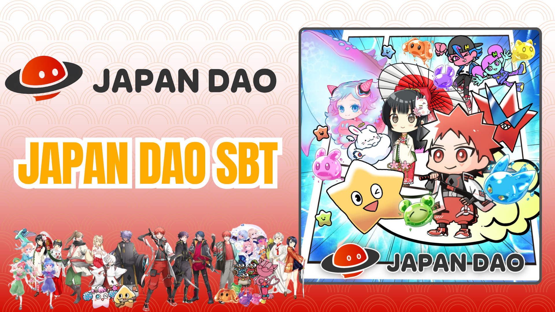

**Smart Pocket Mini App Libreng Mint: JAPAN DAO SBT Gabay**

# Ano ang JAPAN DAO SBT?

Ang JAPAN DAO SBT ay isang espesyal na Soul-Bound Token (SBT) na eksklusibo para sa Smart Pocket Mini app. Narito ang mga katangian nito:

* Ganap na libre ang pag-mint (walang bayad sa gas o iba pang gastos)
* Hindi maaaring ilipat o ibenta na natatanging NFT

# Paano Magsimula sa Smart Pocket Mini

Baguhan ka ba sa Smart Pocket Mini? Madaling magsimula! Tingnan ang detalyadong gabay sa setup dito:

Link: https://note.com/japan_dao/n/n41015b5af06a

# Tungkol sa JAPAN DAO

Ang JAPAN DAO ay isang character studio na may mga miyembro ng komunidad mula sa mahigit 150 bansa. Sumali na ngayon upang makiisa sa mga kapana-panabik na pandaigdigang proyekto!

Link: https://x.com/japandaoen/status/1867790608812978336

# Tungkol sa Animation Studio

Alamin ang higit pa tungkol sa animation studio sa artikulo dito:

Link: https://note.com/japan_dao/n/nf89ee51d142a

# Paano Kumuha ng SBT

## Hakbang 1: Buksan ang App

* Buksan ang Smart Pocket Mini app
* Pumunta sa 'Earn' tab

## Hakbang 2: Simulan ang Minting

* Piliin ang 'Item' section
* Hanapin ang 'JAPAN DAO SBT'
* I-tap ang 'Start'
* I-tap ang 'Mint' upang matapos

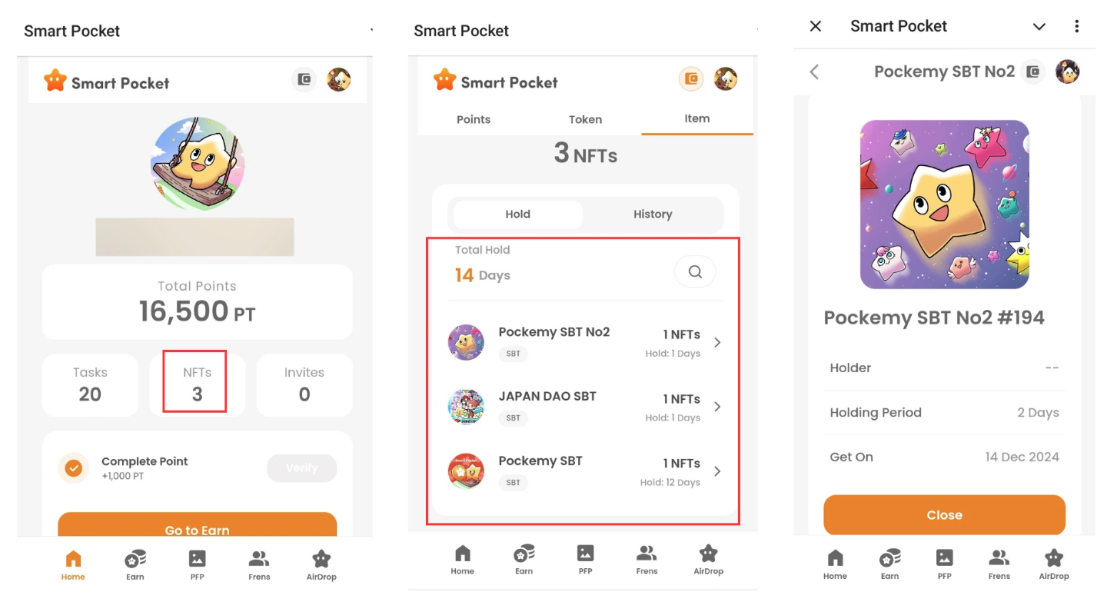

## Hakbang 3: I-verify ang Pagmamay-ari

* Tingnan ang bilang ng iyong SBT sa 'Home' tab
* Tingnan ang detalyeng impormasyon sa 'Wallet' tab

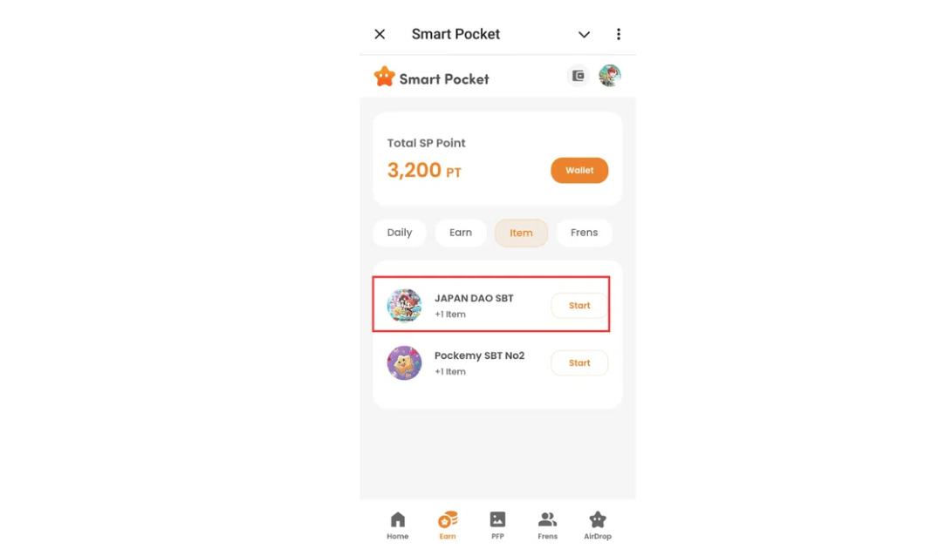

Link: https://note.com/japan_dao/n/nfa9879331899

# Mahahalagang Paalala

* Ang minting ay may takdang panahon, kaya't magmadali
* Isang SBT lamang ang maaaring i-mint bawat account
* Ang SBT ay hindi maaring ilipat

# Konklusyon

Ang JAPAN DAO SBT ay isang espesyal na SBT na eksklusibo sa Smart Pocket Mini app. Ganap na libre ito at napakadaling i-mint, kaya kunin na ang pagkakataong ito!

# Opisyal na Mga Link

* Opisyal na Website ng JAPAN DAO: https://japandao.jp/
* Opisyal na Discord ng JAPAN DAO: https://discord.com/invite/japandao
* Opisyal na X Account ng JAPAN DAO: https://x.com/japandaojp
* Pandaigdigang Opisyal na X Account ng JAPAN DAO: https://x.com/japandaoen